Sockell. 90° AE 20 mm Paar 914 AE Kunststoff weiß 100 mm 90°
Küberit Profile Systems

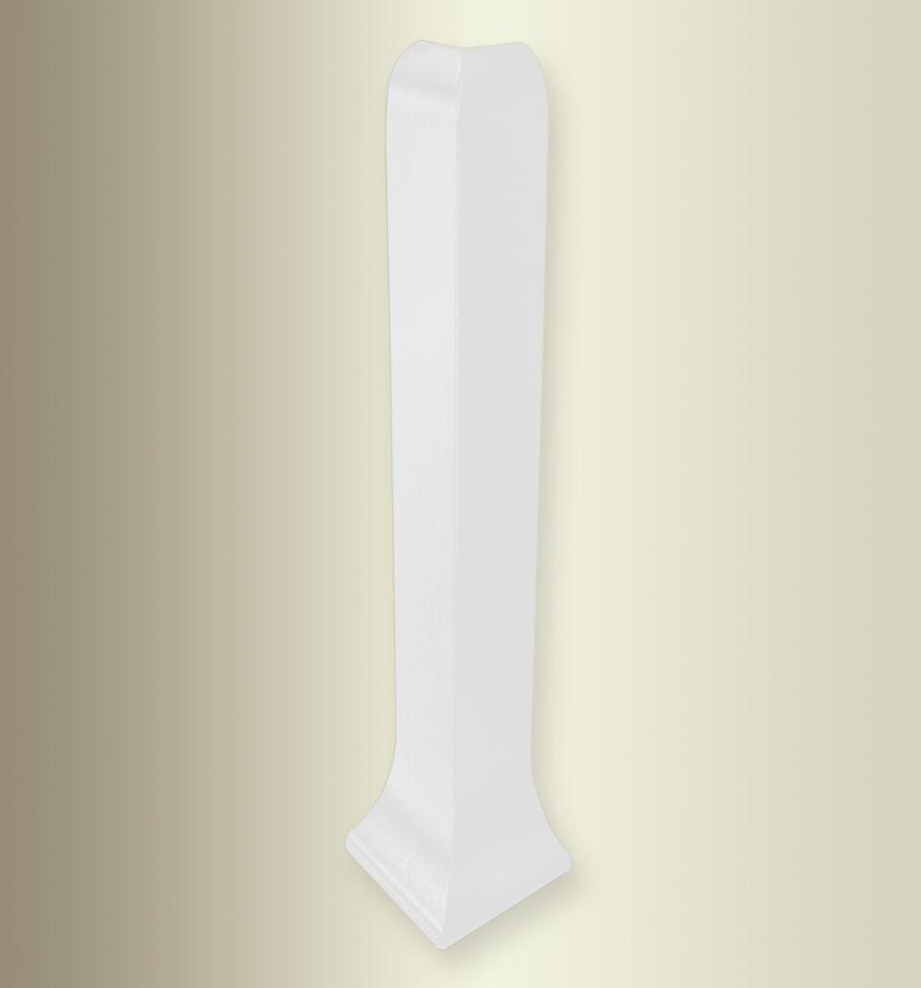Eigenschaften
GTIN:
4019907222725
HAN:
0209140359
Farbton
weiß
Profilart
Sockelprofil
Werkstoff
Kunststoff
Breite (mm)
20,00
Höhe (mm)
100,00
Länge (mm)
20,00
Befestigung
schrauben
Winkel (Grad)
90,00
Farbtonbezeichnung Hersteller
P15 weiß

